

АДМИНИСТРАЦИЯ ГОРОДА НЕФТЕЮГАНСКА

ПОСТАНОВЛЕНИЕ

04.10.2018 № 490-п
г.Нефтеюганск

О подготовке документации по планировке территории

В соответствии со статьями 8, 45, 46 Градостроительного кодекса Российской Федерации, статьёй 16 Федерального закона Российской Федерации от 06.10.2003 № 131-ФЗ «Об общих принципах организации местного самоуправления в Российской Федерации», учитывая решение градостроительной комиссии администрации города Нефтеюганска от 27.09.2018 № 21, администрация города Нефтеюганска постановляет:
1.Публичному акционерному обществу «Нефтяная компания «Роснефть» в целях определения возможности размещения объекта: «Административное здание аппарата управления ООО «РН-Юганскнефтегаз» в городе Нефтеюганск», по адресу: ХМАО-Югра, г.Нефтеюганск, 2 микрорайон, здание 26, корпус 2 подготовить следующую документацию по планировке территории:
-проект внесения изменений в проект межевания территории микрорайона 2, утвержденный постановлением администрации города Нефтеюганска от 19.06.2008 № 1083-п, в границах согласно приложению 1 к настоящему постановлению;
-проект планировки территории микрорайона 2 города Нефтеюганска в границах согласно приложению 2 к настоящему постановлению.
2.Установить, что физические или юридические лица представляют свои предложения о порядке, сроках подготовки и содержании документации по планировке территории в департамент градостроительства и земельных отношений администрации города Нефтеюганска по адресу: микрорайон 12, дом 26, помещение № 1 в рабочие дни с 08.30 до 17.30 часов до дня общественного обсуждения документации по планировке территории жителями города.
3.Департаменту по делам администрации города (Нечаева С.И.) разместить постановление на официальном сайте органов местного самоуправления города Нефтеюганска в сети Интернет.
4.Обнародовать (опубликовать) постановление в газете «Здравствуйте, нефтеюганцы!».
5.Контроль исполнения постановления оставляю за собой.

Глава города Нефтеюганска С.Ю.Дегтярев
Приложение 1
к постановлению
администрации города
от 04.10.2018 № 490-п

Схема
границ внесения изменений в проект межевания территории
микрорайона 2 города Нефтеюганска

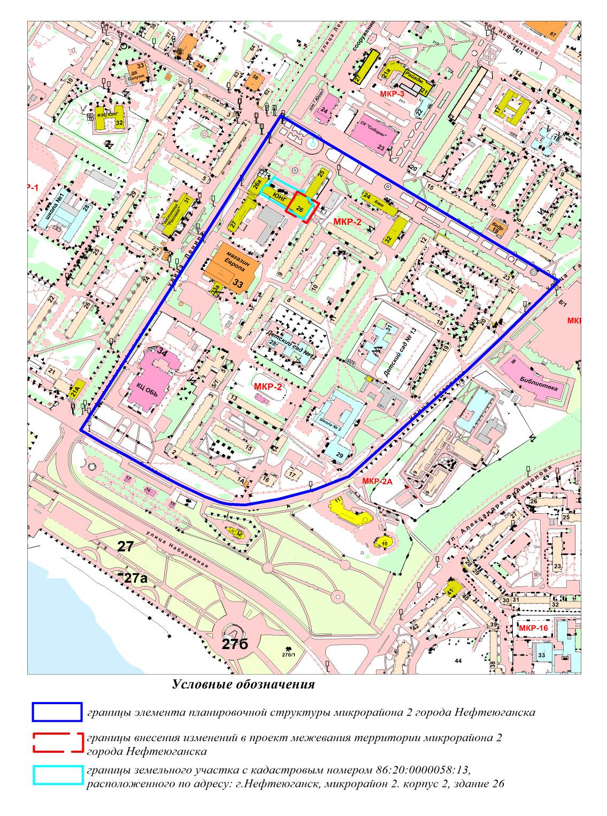

Приложение 2
к постановлению
администрации города
от 04.10.2018 № 490-п

Схема
границ проектирования территории
